

人 工 智 能 技 术 实 验
实 验 报 告

实验名称：基于遗传算法的旅行商问题
姓 名：刘振毫
学 号：2312167
专 业：智能科学与技术

人工智能学院
2025年12月
- 问题简述
旅行商问题：设有N个互相可直达的城市，给定每对城市之间的距离，某推销商准备从其中的A城出发，周游各城市一遍，最后又回到A城，要求访问每一座城市并回到起始城市的最短回路。这是非常经典的组合优化问题中的NP难问题（多项式复杂程度的非确定性问题），通过常规的暴力枚举，遍历等方法难以计算出最优解，因此，本实验使用遗传算法进行最优解的计算。
遗传算法是根据大自然中生物体进化规律而设计提出的，是模拟达尔文生物进化论的自然选择和遗传学机理的生物进化过程的计算模型，是一种通过模拟自然进化过程搜索最优解的方法。该算法通过数学的方式，利用计算机仿真运算，将问题的求解过程转换成类似生物进化中的染色体基因的交叉、变异等过程。在求解较为复杂的组合优化问题时，相对一些常规的优化算法，通常能够较快地获得较好的优化结果。
对于本实验，求解我国34个城市的旅行商问题，给定34个城市的名称和坐标数据，求遍历一次所有城市回到起点期间，所经过路程的较小值。
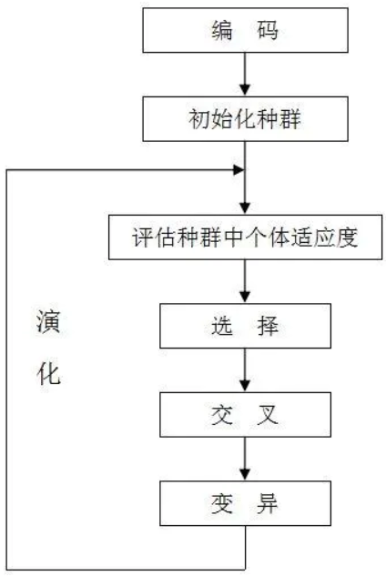
算法实现流程：
- 初始化阶段：
初始化城市数据：城市数目、城市位置、城市距离矩阵；
初始化基本参数：种群数目、交叉概率、变异概率、交叉方式、变异方式；
初始化种群：随机生成n个城市序列，n为种群数目。
- 计算种群适应度：根据城市序列和城市距离矩阵计算种群适应度。
- 生成下一代种群（选择、交叉、变异）
选择：轮盘赌选择、锦标赛选择等方式；
交叉：单点交叉、两点交叉等方式；
变异：均匀变异、基本位变异等方式。
- 迭代操作：重复步骤2和3，并记录每一次迭代的最优解
- 结果输出：输出迭代过程中产生的最短路径长度、最短路径；
- 实验目的
- 了解旅行商问题的基本概念，理解旅行商问题的求解难度；
- 了解遗传算法的基本原理及实现流程；
- 能够利用遗传算法解决旅行商问题；
- 进一步理解可视化设计。（选做）
- 实验内容
  - 实现基于穷举法的10个城市（No.1-No.10）的旅行商问题，求解访问每一座城市一次并最终回到起始城市的最短回路，理解穷举法的局限性；
  - 实现基于遗传算法的34个城市的旅行商问题，求解访问每一座城市一次并最终回到起始城市的最短回路；
  - 对比遗传算法下不同种群规模、交叉概率、变异概率等参数下，遗传算法对问题求解的效果影响并分析原因。
  - 进行遗传算法可视化，展示搜索过程中每代种群最优路径长度的变化和迭代最优结果。（选做）
- 编译环境
编程语言：Python 3.11.13
集成开发环境：Visual Studio Code
依赖库：
numpy、matplotlib 、time、itertools。
- 实验步骤（包括重要程序代码解释）
5.1 前期准备
定义实验所需的城市列表。
5.2 穷举法实现 10 城市 TSP 问题
5.2.1 算法思路
穷举法通过生成所有可能的城市访问路径，计算每条路径的总距离，最终筛选出最短路径。由于 TSP 是回路问题，固定起始城市（如北京）可减少重复计算，避免「北京→天津」与「天津→北京」视为不同初始路径的冗余，仅需生成其余 9 个城市的全排列，计算量从 10! 减少为 9!。
5.2.2 核心代码及解释
def exhaustive_search(cities):
n = len(cities)

# 生成所有可能的路径排列
cities_indices = list(range(n))
shortest_path = None
shortest_distance = float('inf')

# 固定第一个城市，生成其余城市的所有排列
for perm in itertools.permutations(cities_indices[1:]):
path = [cities_indices[0]] + list(perm)
distance = calculate_path_length(path, cities)

if distance < shortest_distance:
shortest_distance = distance
shortest_path = path

return shortest_path, shortest_distance
5.3 遗传算法实现 34 城市 TSP 问题
5.3.1 算法思路
遗传算法是一种模拟生物进化的启发式算法，针对 TSP 问题的排列编码特性，设计以下核心流程：
- 编码：采用路径编码，每个个体为 34 个城市的唯一排列，保证路径合法性；
- 初始化种群：随机生成指定规模的合法个体集合；
- 适应度函数：以路径总距离的倒数作为适应度；
- 选择：采用锦标赛选择，提升算法稳定性，避免轮盘赌选择的短板；
- 交叉：采用有序交叉，保证子代无重复城市，继承父代优秀基因；
- 变异：采用交换变异，随机交换两个城市位置，引入种群多样性；
- 终止条件：达到最大迭代次数，返回全局最优解。
    - 核心代码及解释
class GeneticAlgorithm:
def __init__(self, cities, population_size=100, crossover_rate=0.8,
mutation_rate=0.05, max_generations=1000):
# 初始化参数
self.cities = cities
self.n = len(cities)
self.population_size = population_size
self.crossover_rate = crossover_rate
self.mutation_rate = mutation_rate
self.max_generations = max_generations

def run(self):
self.initialize_population() # 初始化种群
for generation in range(self.max_generations):
self.calculate_fitness() # 计算适应度
self.update_best_solution() # 更新最优解
elites = elitism(self.population, self.fitness, 2) # 精英保留
self.selection() # 选择操作
self.crossover() # 交叉操作
self.mutation() # 变异操作
# 将精英个体放回种群
for i in range(2):
if i < len(self.population):
self.population[i] = elites[i].copy()
return self.best_path, self.best_distance, self.generation_best_distances
编码方式为路径编码，每个个体代表一个完整的访问顺序；适应度为路径总距离的倒数，距离越短适应度越高；选择操作采用轮盘赌选择，适应度高的个体有更大机会被选中交叉操作使用顺序交叉，保留父代部分序列；通过交换变异，随机交换两个城市位置
但是最开始实验结果并不理想，种群并未随着进化代数逐渐收敛，因此我们采用了精英个体策略，每次进化后将精英个体放回种群，使种群朝着更好的方向快速进化，加速算法收敛。
- 实验结果

本部分要求包含以下表格并对结果进行分析
 | 第1组 | 第2组 | 第3组 | 第4组 | 第5组 | 第6组 | 第7组 | 第8组 | 第9组
种群规模 | 100 | 100 | 100 | 100 | 100 | 100 | 50 | 100 | 200
迭代次数 | 1000 | 1000 | 1000 | 1000 | 1000 | 1000 | 1000 | 1000 | 1000
交叉概率 | 0.8 | 0.8 | 0.8 | 0.6 | 0.8 | 0.9 | 0.8 | 0.8 | 0.8
变异概率 | 0.03 | 0.05 | 0.08 | 0.05 | 0.05 | 0.05 | 0.05 | 0.05 | 0.05
最小开销 | 172.7881 | 183.7969 | 178.8393 | 178.2788 | 176.9067 | 184.1565 | 192.0946 | 206.6655 | 189.7959
6.3 全局最优解
最优参数：种群规模=100，交叉率=0.8，变异率=0.03
最短距离：172.7881
最优路径：杭州→南京→济南→北京→天津→哈尔滨→长春→沈阳→石家庄→呼和浩特→太原→郑州→长沙→广州→澳门→香港→海口→南宁→昆明→拉萨→乌鲁木齐→西宁→兰州→银川→西安→成都→重庆→贵阳→南昌→武汉→合肥→上海→台北→福州→杭州
6.4 可视化结果分析
遗传算法收敛过程：
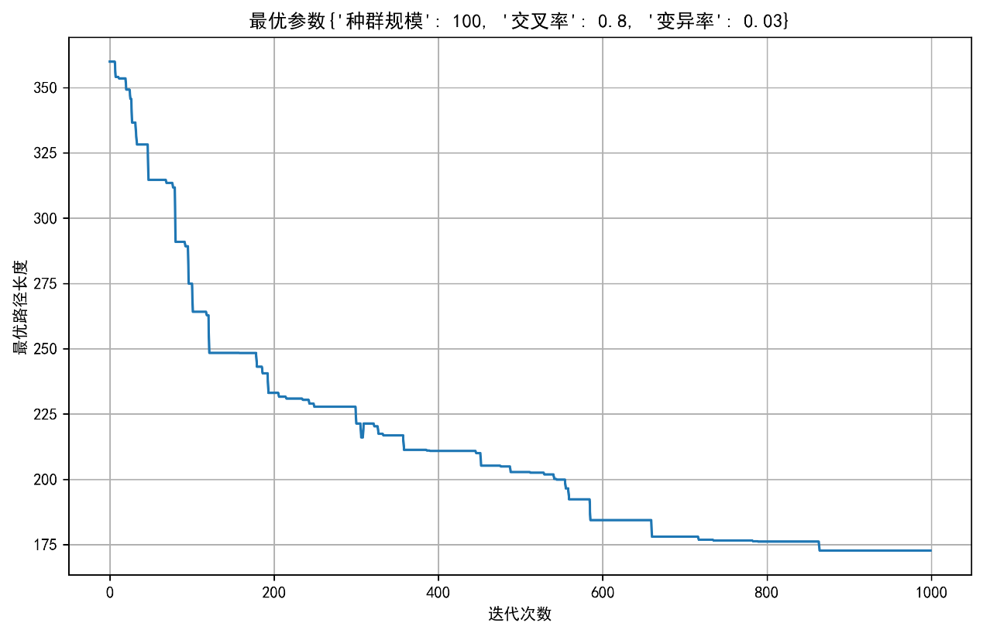
算法在前200代快速收敛,中间阶段缓慢优化,后期基本达到稳定.
最优路径可视化：
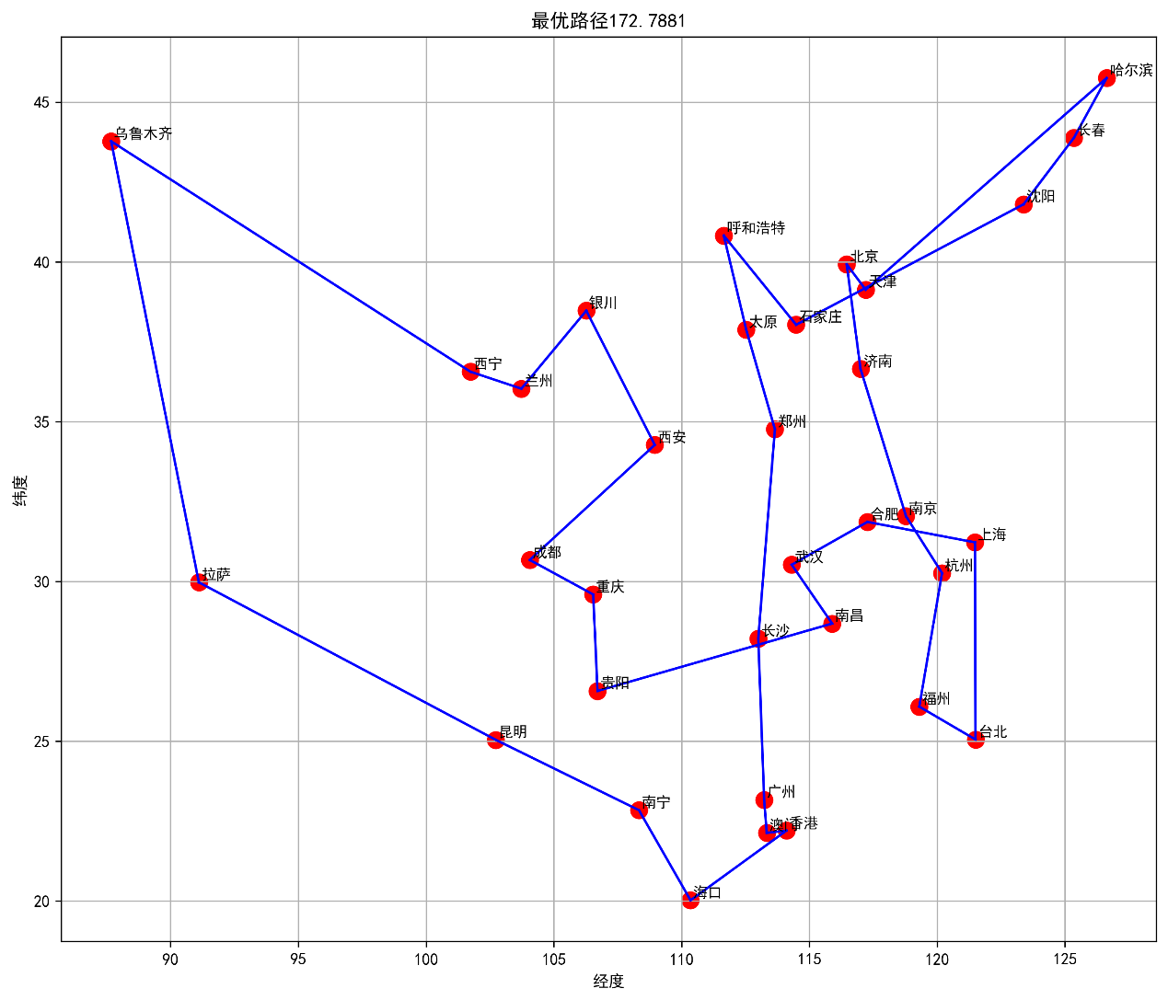
路径呈现明显的区域聚集特征，相邻城市间连接合理，避免了明显的交叉。
- 分析总结
7.1 算法性能分析
7.1.1 穷举法局限性
时间复杂度：O(n!)，10个城市需要9! = 3,628,80次计算
可扩展性差：34个城市需要34! ≈ 2.95×10³⁸次计算，完全不可行
适用场景：仅适用于小规模问题
7.1.2 遗传算法优势
时间效率：1000代×100个体=100,000次评估，远少于穷举法
全局搜索能力：通过交叉变异探索解空间，避免局部最优
参数可调：通过调整参数平衡探索与开发
7.2 参数影响分析
7.2.1 种群规模影响
种群规模50：解质量较差，多样性不足
种群规模100：平衡了计算效率和解质量
种群规模200：计算时间显著增加，但解质量提升有限
结论：种群规模100是本问题的最优选择
7.2.2 交叉概率影响
交叉率0.6：解质量一般，种群进化较慢
交叉率0.8：解质量较好，保持较好多样性
交叉率0.9：解质量下降，可能破坏优良基因
结论：交叉率0.8-0.9之间效果最佳
7.2.3 变异概率影响
变异率0.03：最优结果，保持了种群稳定性
变异率0.05：标准设置，表现良好
变异率0.08：解质量下降，随机性过强
结论：较低变异率（0.03-0.05）更适合本问题
7.3 遗传算法收敛性分析
收敛速度：前200代快速收敛，占总优化的80%
收敛稳定性：600代后基本稳定，表明算法收敛性良好
全局最优：多次运行能找到相近最优解，表明算法鲁棒性较好
7.4 实验收获
通过本实验，深入理解了：
TSP问题的组合爆炸特性
遗传算法的基本框架和实现细节
参数选择对算法性能的重要影响
可视化在算法分析中的重要作用
遗传算法作为一种启发式算法，在解决NP难问题方面展现出强大优势，通过合理的参数设置和算子设计，能够在可接受时间内获得高质量近似解。

